**ESCUELA NORMAL DE EDUCACIÓN PREESCOLAR**

LICENCIATURA EN EDUCACIÓN PREESCOLAR

***MEMORIA Y REFELXIÓN***

TUTORÍA GRUPAL

**DOCENTE:** KARLA GRISELDA GARCÍA PIMENTEL

**ALUMNA:** MARIANA GUADALUPE VALDÉS JIMÉNEZ

2° “C’’ N° 19

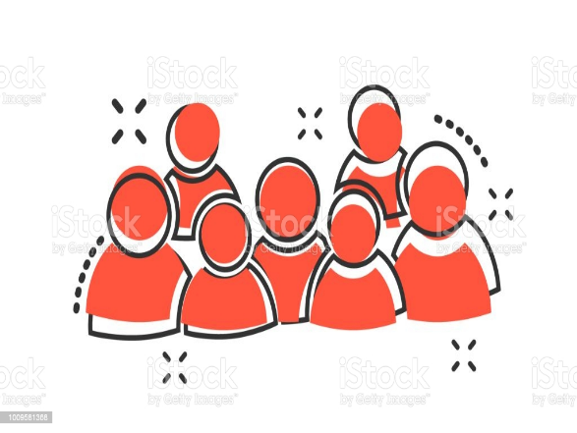

SALTILLO COAHUILA A 22 DE MARZO DE 2021



* El cerebro **de los varones resulta sensiblemente más grande y pesado que el de las mujeres**. En promedio su volumen es de 1260 cm cúbicos, mientras que el de ellas alcanza unos 1130. Se estima que el cerebro masculino es un 10% mayor, y que tiene un peso entre el 10%-12% superior.

**Hipotálamo**

Es una estructura cerebral cuya función es esencial para la vida; pues **participa de forma notable en la regulación de procesos tales como la temperatura, el hambre, la sed o los ritmos circadianos**, algunas de sus regiones, tales como el núcleo intersticial, son de tamaño superior en los varones. Esto se reproduce para el área preóptica medial, la zona cerebral que más íntimamente se asocia al emparejamiento y la reproducción. En estos casos se estima que los hombres duplican los volúmenes en bruto de las mujeres.

**Amígdala**

Es **una región límbica relacionada con el procesamiento y la memoria emocional**. Los estudios sobre tal estructura señalan que los varones muestran un tamaño hasta el 10% más grande que el de la mujer, y que además se vincula a zonas distintas para cada uno de los sexos (cortex visual/estriado en varones e ínsula/hipotálamo en féminas).

**El ratio de las magnitudes proporcionales de la amígdala y la corteza orbitofrontal es mayor en la mujer**, lo que hace que esta pueda controlar impulsos más eficientemente (así como planificar y usar estrategias de afrontamiento orientadas hacia la emoción).

**Hipocampo**

**Es una estructura esencial para la consolidación de la memoria en el almacén a largo plazo** (generar un nuevo recuerdo) así como para la interacción entre las emociones y las percepciones. Los estudios originales en torno a tal cuestión señalaban que las mujeres disponían de un volumen mayor de células en estas estructuras bilaterales, lo que explicaría que pudieran integrar de manera más eficiente los recuerdos declarativos con la vida afectiva (añadiendo matices emocionales a lo vivido).

**Cerebelo**

Es una estructura esencial para el mantenimiento de la postura, el equilibrio y el nivel de conciencia, apunta a**un volumen mayor para el caso de los varones (un, 9% aproximadamente**). Se asocia a un superior control motor en el caso de los hombres, y más concretamente para lo que se suele conocer como destrezas motoras gruesas (practicar deportes grupales o correr, a lo que también contribuye su masa muscular más desarrollada). Facilitaría una "percepción" ajustada de la posición del propio cuerpo en el espacio.

**Ventrículos**

Nuestros cerebros tienen en su interior **cuatro grandes espacios vacíos/interconectados,** a través de ellos circula el líquido cefalorraquídeo, el cual permite una correcta hidratación y nutrición de los tejidos nerviosos, así como su protección en caso de impactos. Tales bóvedas tienden a ser de un volumen superior en los varones, lo que resulta coherente atendiendo al hecho de que también sus cerebros (en general) lo son.



Se describe como una dificultad específica para evocar sucesos del pasado, pero manteniéndose inalterada la capacidad de crear nuevos recuerdos. Afecta sobre todo a la información episódica, o lo que es lo mismo, a los hechos vividos (mientras se mantiene la semántica, la procedimental, etc.).

**Amnesias**

**Es un grupo extenso de alteraciones de la memoria; heterogéneo en lo que concierne a su origen, pronóstico y expresión clínica.**

**Retrograda: una dificultad específica para evocar sucesos del pasado, pero manteniéndose inalterada la capacidad de crear nuevos recuerdos**.

**Anterógrada:** es un compromiso de la memoria que se caracteriza por **la dificultad o imposibilidad de generar nuevos recuerdos a partir de un momento concreto**.

**Global transitoria:** Se trata de episodios agudos en los que quien padece este problema expresa **la dificultad de recordar sucesos más allá de los últimos que acaecieron en su vida**

**Lacunar:** describe **la imposibilidad de acceder a la información sobre sucesos o períodos específicos**, con unas coordenadas temporales muy concretas

**Postraumática:** tiene una etiología evidente: un golpe en la cabeza. Tiene la particularidad de ser **un indicador fiable de la gravedad del traumatismo sufrido.**

**Funcional:** describe toda alteración de la memoria para la que **no puede filiarse causa orgánica después de llevar a cabo todo tipo de exploraciones**, entre las que destacan las pruebas de neuroimagen

**Infantil:** es aquella cuya presencia es natural durante la infancia, como resultado de un desarrollo neurológico incompleto.

**Anomalías del recuerdo**.

Son habituales en la población general, aunque algunas de ellas se manifiestan preferentemente bajo el influjo del consumo de ciertas sustancias o de una patología del sistema nervioso central.

**Anomalías del reconocimiento**.

Son errores en la forma en que se procesa un recuerdo o un estímulo ubicado en el presente, y que se podrían resumir como falsos reconocimientos positivos (sensación de que se "recuerda" un hecho que se está viviendo por primera vez) o falsos reconocimientos negativos (percepción de que algo vivido con anterioridad surge ante nuestros ojos como totalmente nuevo).

